Luận bàn về đặc điểm, nguồn gốc và cơ chế thành tạo khoáng vật thạch anh trong lớp vỏ dưới gabro thuộc kiểu vỏ đại dương thực thụ.

TÓM TẮT
Lỗ khoan U1473A trên đỉnh núi ngầm Atlantis dưới đáy Ấn Độ Dương đã thu hồi lượng lớn lõi khoan gồm các đá có thành phần chủ yếu là gabro olivin. Các đai mạch có thành phần felsic chỉ chiếm lượng nhỏ, khoảng 1.5% tổng lượng mẫu. Kết quả nghiên cứu thành phần thạch học và đặc điểm địa hóa đã chỉ ra rằng khoáng vật thạch anh trong các đai mạch này khá giàu thành phần Ti (30-130 ppm) và có nhiệt độ thành tạo tương đối cao (540-700 ⁰C), kèm theo vi kiến trúc khảm myrmekit/granophyr là bằng chứng rất rõ ràng cho nguồn gốc magma muộn của các đai mạch felsic/plagiogranit. Nghiên cứu cho thấy các khoáng vật thạch anh này có thể là sản phẩm kết tinh trực tiếp trong các khe nứt, đứt gãy trong quá trình xâm nhập của dung thể magma giàu thành phần SiO₂ vào lớp vỏ gabro, tuy nhiên chúng cúng có thể là sản phẩm tái lắng đọng kết tinh tại vị trí của khoáng vật olivin trong các đá gabro olivin thuộc lớp vỏ đại dương thực thụ.
Từ khóa: Vỏ gabro, plagiogranit, thạch anh, kết tinh, tái lắng đọng

1. Giới thiệu
Lỗ khoan U1473A thuộc Chương trình Quốc tế khám phá đại dương (IODP) đã khoan được ~800m trên đỉnh núi ngầm Atlantis, sống núi tây nam Ấn Độ Dương. Tập mẫu lõi khoan gồm khối lượng lớn các đá thuộc chuỗi gabro có thành phần chủ yếu là gabro olivin, ít hơn là các đá gabro, gabro chứa oxit và các đai mạch felsic. Trong đó khối lượng các đai mạch felsic/plagiogranit chỉ chiếm khoảng 1,5% tổng lượng mẫu lõi khoan (MacLeod et al., 2017). Tuy nhiên chúng xuất hiện hầu khắp mọi nơi trong lõi khoan, và do đó việc khẳng định nguồn gốc cũng như cơ chế thành tạo các đai mạch này lại có ý nghĩa vô cùng to lớn trong nghiên cứu bản chất quá trình tiến hóa của magma bên dưới sống núi giữa đại dương (MORB).
Các đai mạch felsic/plagiogranit có thành phần chủ yếu gồm plagioclase, amphibol, các oxit Fe-Ti, ±thạch anh. Khoáng vật phụ gồm ziracon, apatit, ±titanit, ±biotit, ±felspat-K. Các khoáng vật thứ sinh gồm amphibol, ±cacbonat, ± sét. Theo bảng phân loại đá sâu của Hiệp hội Địa chất Quốc tế (IUGS) được đề xuất bởi (W. Le Maitre et al., 2002), các đai mạch felsic/plagiogranit này là hornblend gabro, anorthosit chứa hornblend và anorthosit chứa thạch anh theo nghĩa hẹp. Dựa trên biểu đồ Q-A-P (thạch anh - felspat kali - plagioclase), các đai mạch có thành phần felsic bao gồm diorit, diorit thạch anh, và tonalit. Trong công trình này, dựa vào đặc điểm thạch học và thành phần địa hóa, tác giả sẽ luận giải về nguồn gốc, điều kiện và cơ chế thành tạo của khoáng vật thạch anh, từ đó góp phần hiểu biết hơn về nguồn gốc các đai mạch felsic/plagiogranit nêu trên.

2. PHƯƠNG PHÁP NGHIÊN CỨU

2.1. Phương pháp nghiên cứu thành phần khoáng vật
Để nghiên cứu đặc điểm khoáng vật các đá khu vực núi ngầm Atlantis, trung tâm tách giãn tây nam Ấn Độ Dương, phương pháp được sử dụng gồm phân tích thạch học lát mỏng dưới kính hiển vi phân cực kết hợp với đo vẽ X-ray trên thiết bị M4-Tornado, Bruker tại Viện Khoa học Công nghệ Địa chất Nhật Bản. Các phép đo sử dụng dòng điện 50 kV với cường độ 600 μA; chùm tia X có đường kính là 25 μm, mỗi điểm ảnh được đo vẽ có kích thước 20 μm x 20 μm trong thời gian 1 mili giây. Sau đó, sử dụng phần mềm ImageJ, các bức ảnh riêng lẻ của từng nguyên tố được chồng ghép tạo ra ảnh phân bố các khoáng vật trên toàn bộ mẫu hoặc được sử dụng trực tiếp để phục vụ tính toán định lượng thành phần thạch học các đá.

2.2. Phương pháp nghiên cứu địa hóa khoáng vật
Thành phần chính và vết của thạch anh được xác định bằng thiết bị vi phân tích hiển vi đầu dò (EPMA) JEOL JXA-8800 sử dụng phần mềm hiệu chỉnh ZAF tại Đại học Kanazawa, Nhật Bản. Các phân tích được thực hiện trong điều kiện điện áp 20 kV, chùm tia electron có cường độ 20nA, đường kính 3μm. Tại các vị trí điểm cao và phông nền của tia X, nguyên tố Si được phân tích lần lượt trong 20 giây và 10 giây. Trong khi đó, để thu được hàm lượng các nguyên tố Al, K, Fe, Ti có độ chính xác cao, tác giả đã áp dụng phương pháp phân tích đề xuất bởi (Müller et al., 2003) trong thời gian lâu hơn (300 giây và 150 giây). Các mẫu chuẩn quốc tế bao gồm mẫu tự nhiên và tổng hợp có thành phần đã được công bố trên các tạp chí quốc tế quy tín.

3. KẾT QUẢ VÀ THẢO LUẬN

3.1. Đặc điểm thạch học
Trong một số đai mạch felsic, thạch anh xuất hiện với hàm lượng đáng kể (3-25%) dưới các dạng sau: (1) Mọc ghép với plagioclase tạo thành kiến trúc myrmekit/ granophyr; (2) Dạng hạt nhỏ tha hình, tàn dư lấp đầy lỗ hổng giữa các khoáng vật thành tạo trước, dao động từ 0.1 to 0.5 mm hoặc hiện diện giữa các đai mạch thành phần felsic với cỡ hạt lớn hơn (đến 2 mm) (Hình 1). Bên cạnh đó, trong tập mẫu nghiên cứu khá phổ biến hiện tượng các hạt thạch anh có ranh giới rõ ràng nằm sát cạnh nhau nhưng có đặc tính quang học liên tục, tạo thành tập hợp hạt lớn (đến >3 mm).
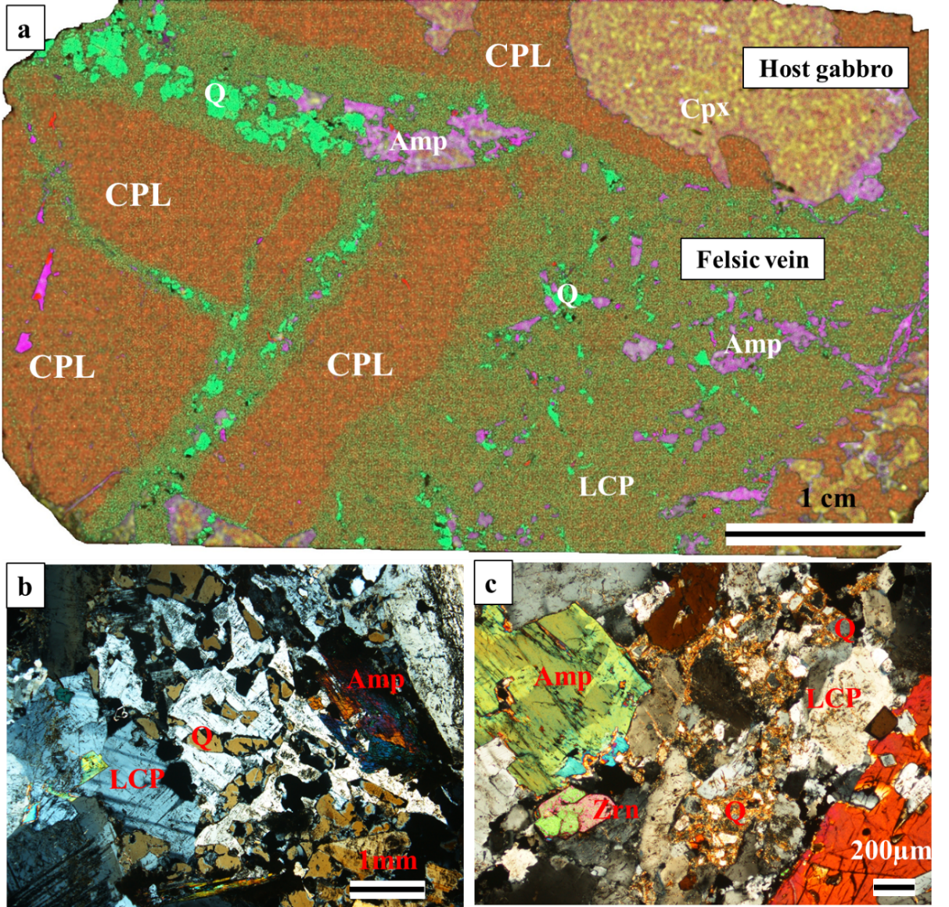
Hình 1. (a) Ảnh đo vẽ X-ray của toàn bộ mẫu lát mỏng gabro có chứa các đai mạch felsic/plagiogranit (Mẫu 66R4, 46-49 cm). (b-c) Các dạng tồn tại của thạch anh trong các đai mạch felsic. Cpx: Pyroxen xiên. CPL: Plagioclase giàu calci. LCP: Plagioclase nghèo calci. Amp: Amphibol. Q: thạch anh. Zrn: Ziracon.

3.2. Đặc điểm địa hóa
Theo kết quả phân tích EPMA, các hạt khoáng vật thạch anh trong tập mẫu nghiên cứu có thành phần SiO₂ dao động từ 98.795 - 101.351%. Để kiểm tra thành phần nguyên tố vết (gồm Ti, K, Fe, và Al), tác giả đã lựa chọn phân tích 26 hạt khoáng vật trong 4 mẫu thạch học lát mỏng, trong đó một mẫu (64R2, 110-113 cm) có chứa khoáng vật thạch anh dưới dạng mọc ghép với khoáng vật plagioclase tạo thành kiến trúc khảm myrmekit/ granophyr rất đặc trưng. Trong các mẫu khác, thạch anh tồn tại dạng tàn dư lấp đầy các lỗ hổng (<0.2mm) và/hoặc tạo thành các tập hợp hạt lớn hơn (>1mm) trong 2 mẫu còn lại (Mẫu 64R2, 128-133 cm; 66R5, 1-7 cm; và 66R4, 46-49 cm).
Kết quả phân tích thành phần các nguyên tố vết trong thạch anh được thể hiện trong hình 2, tất cả các hạt thạch anh được phân tích cho kết quả hàm lượng Ti và K tương đối cao, dao động lần lượt từ 30-130ppm và 20-60 ppm. Hàm lượng Fe biến đổi mạnh trong thạch anh, dao động từ bên dưới giới hạn phân tích của thiết bị đến 180ppm. Trong khi đó thành phần Al dưới giới hạn phân tích của EPMA trong tất cả các mẫu phân tích. Điểm nổi bật nhất từ các kết quả phân tích trên là các hạt thạch anh tồn tại dưới dạng tàn dư, lấp đầy lỗ hổng giữa các khoáng vật khác có thành phần tương tự với các hạt thạch anh tồn tại dưới dạng mọc ghép với plagioclase (myrmekit/granophyr).
Hình 2. Tương quan hàm lượng các nguyên tố vết (K-Ti- Fe) của khoáng vật thạch anh trong các đai mạch felsic/plagiogranit khu vực núi ngầm Atlantis, trung tâm tách giãn tây nam Ấn Độ Dương.

3.3. Nhiệt độ thành tạo khoáng vật thạch anh
Nhiệt độ cân bằng của thạch anh trong các đai mạch felsic/plagiogranit được tính toán dựa vào hàm lượng Ti trong khoáng vật này. Đây là nhiệt kế khoáng vật thạch anh lần đầu tiên được biết đến với tên gọi “nhiệt kế TitaniQ”, sau đó được hiệu chỉnh chính xác hơn trong công trình nghiên cứu của (Huang and Audétat, 2012). Trong đó giá trị áp suất được sử dụng là 1 kbar thu được từ kết quả tính toán cho khoáng vật amphibol màu nâu đỏ trong các mẫu này (không trình bày chi tiết ở đây). Các kết quả tính toán cho thấy khoáng vật thạch anh trong các đai mạch felsic khu vực Atlantis có nhiệt độ cân bằng khá cao, dao động 540 - 700 ⁰C (Bảng 1).
Bảng 1. Tổng hợp kết quả phân tích, tính toán nhiệt độ thành tạo của khoáng vật thạch anh trong các đai mạch plagiogranit khu vực Atlanstis, Ấn Độ Dương theo công thức của Huang và Audétat (2012) tại áp suất 1 kbar.
IODP-LK. U1473A | TT | Số hiệu điểm  Phân tích | SiO₂ (%) | K (ppm) | Ti (ppm) | Fe (ppm) | T  (⁰C) | Trung bình | Min | Max
64R2,  110-113 cm | 1 | 64R2W_110-113_Q1 | 101.096 | 46 | 60 | 10 | 620 | 644 | 610 | 677
64R2,  110-113 cm | 2 | 64R2W_110-113_Q2 | 99.635 | 37 | 102 | 7 | 677 | 644 | 610 | 677
64R2,  110-113 cm | 3 | 64R2W_110-113_Q3 | 99.992 | 33 | 96 | 10 | 670 | 644 | 610 | 677
64R2,  110-113 cm | 4 | 64R2W_110-113_Q4 | 100.874 | 42 | 54 | 10 | 610 | 644 | 610 | 677
64R2,  128-133 cm | 5 | 64R2W_128-133_Q1 | 99.223 | 54 | 132 | 119 | 707 | 676 | 639 | 707
64R2,  128-133 cm | 6 | 64R2W_128-133_Q2 | 99.74 | 33 | 102 | 105 | 677 | 676 | 639 | 707
64R2,  128-133 cm | 7 | 64R2W_128-133_Q3 | 100.79 | 54 | 72 | 84 | 639 | 676 | 639 | 707
64R2,  128-133 cm | 8 | 64R2W_128-133_Q4 | 100.465 | 33 | 114 | 98 | 689 | 676 | 639 | 707
64R2,  128-133 cm | 9 | 64R2W_128-133_Q5 | 100.428 | 42 | 96 | 122 | 670 | 676 | 639 | 707
66R4,  46-49 cm | 10 | 66R4W_46-49_Q1 | 99.493 | 37 | 96 | 3 | 670 | 651 | 598 | 670
66R4,  46-49 cm | 11 | 66R4W_46-49_Q2 | 101.351 | 50 | 48 | 14 | 598 | 651 | 598 | 670
66R4,  46-49 cm | 12 | 66R4W_46-49_Q3 | 101.012 | 50 | 96 | 0 | 670 | 651 | 598 | 670
66R4,  46-49 cm | 13 | 66R4W_46-49_Q4 | 101.012 | 50 | 78 | 77 | 647 | 651 | 598 | 670
66R4,  46-49 cm | 14 | 66R4W_46-49_Q5 | 99.097 | 33 | 78 | 14 | 647 | 651 | 598 | 670
66R4,  46-49 cm | 15 | 66R4W_46-49_Q6 | 99.047 | 29 | 90 | 63 | 663 | 651 | 598 | 670
66R4,  46-49 cm | 16 | 66R4W_46-49_Q7 | 98.795 | 25 | 90 | 45 | 663 | 651 | 598 | 670
66R5,  1-7 cm | 17 | 66R5W_1-7_Q1 | 98.903 | 42 | 66 | 31 | 630 | 630 | 537 | 677
66R5,  1-7 cm | 18 | 66R5W_1-7_Q2 | 99.761 | 54 | 36 | 77 | 572 | 630 | 537 | 677
66R5,  1-7 cm | 19 | 66R5W_1-7_Q3 | 100.346 | 50 | 48 | 178 | 598 | 630 | 537 | 677
66R5,  1-7 cm | 20 | 66R5W_1-7_Q4 | 99.892 | 46 | 84 | 21 | 655 | 630 | 537 | 677
66R5,  1-7 cm | 21 | 66R5W_1-7_Q5 | 100.525 | 46 | 24 | 7 | 537 | 630 | 537 | 677
66R5,  1-7 cm | 22 | 66R5W_1-7_Q6 | 99.668 | 42 | 96 | 21 | 670 | 630 | 537 | 677
66R5,  1-7 cm | 23 | 66R5W_1-7_Q7 | 99.784 | 42 | 78 | 38 | 647 | 630 | 537 | 677
66R5,  1-7 cm | 24 | 66R5W_1-7_Q8 | 100.278 | 54 | 96 | 35 | 670 | 630 | 537 | 677
66R5,  1-7 cm | 25 | 66R5W_1-7_Q9 | 100.015 | 46 | 102 | 87 | 677 | 630 | 537 | 677
66R5,  1-7 cm | 26 | 66R5W_1-7_Q10 | 99.616 | 62 | 78 | 42 | 647 | 630 | 537 | 677

3.4. Nguồn gốc và cơ chế thành tạo khoáng vật thạch anh
Thạch anh trong các đai mạch felsic có thể là sản phẩm kết tinh từ dung thể magma bão hòa SiO₂ hoặc là sản phẩm lắng đọng từ các dung dịch nhiệt dịch. Để phân biệt được các loại nguồn gốc khác nhau của khoáng vật này, tác giả dựa vào đặc điểm cấu tạo-kiến trúc dưới kính hiển vi và hàm lượng Ti cũng như điều kiện nhiệt độ thành tạo của khoáng vật. Vì thạch anh tồn tại dưới dạng mọc ghép với plagioclase (kiến trúc myrmekit/ granophyr) (Hình 1) đã được chấp nhận rộng rãi là sản phẩm kết tinh ở nhiệt độ cao/magma thực thụ, thành phần hóa học của chúng được sử dụng để so sánh với thành phần của thạch anh trong các mẫu khác. Bên cạnh đó, nhiều tác giả cũng đã chỉ ra rằng hàm lượng Ti là chỉ thị rất hữu ích để phân biệt các loại hình nguồn gốc khác nhau của khoáng vật này. Trong đó, thạch anh có nguồn gốc magma thực thụ sẽ chứa hàm lượng Ti đáng kể, nhưng lại rất thấp (thường <5ppm) trong các hạt thạch anh có nguồn gốc nhiệt dịch (Breiter et al., 2017; Jacamon and Larsen, 2009; Müller et al., 2003).
Kết quả nghiên cứu địa hóa cho thấy, các phân tích đều cho hàm lượng Ti khá cao (30-130 ppm) trong tất cả các hạt thạch anh dưới dạng myrmekit hoặc dạng lấp đầy lỗ hổng, tương ứng với nhiệt độ thành tạo tương đối cao (50-700 ⁰C) của khoáng vật này (Hình 2, Bảng 1). Nhiệt độ này hoàn toàn trùng khớp với giai đoạn magma muộn và không hề có liên quan về mặt nguồn gốc đến hoạt động nhiệt dịch hậu magma. Vì vậy, tác giả đưa ra kết luận rằng khoáng vật thạch anh là sản phẩm kết tinh từ dung thể magma muộn bão hòa SiO₂.
Bên cạnh đó, thạch anh và các tập hợp khoáng vật ẩn tinh hoặc vô định hình giàu Fe, Mg trong một số đai mạch felsic có tính tương đồng về khối lượng, kích cỡ, và hình dạng so với các khoáng vật olivin trong đá gabro (Hình 3). Do đó, tác giả đề xuất rằng khoáng vật olivin trong đá gốc gabro đã bị hòa tan hoàn toàn, đồng thời với sự thành tạo của plagioclase nghèo calci và amphibol màu nâu đỏ (chi tiết xem Nguyen và nnk, 2018) do phản ứng của plagioclase giàu calci và pyroxen trong đá gốc với dung thể magma bão hòa SiO₂ trong quá trình thành tạo các đai mạch. Quá trình tái cân bằng giữa dung thể magma muộn với các đá gabro kết thúc bằng sự lắng đọng của thạch anh và các tập hợp giàu Fe, Mg tại đúng vị trí để lại của olivin có trước (Nguyen et al., 2018). Xét về mặt bản chất, đây là quá trình tái cân bằng giữa đá có trước - dung thể magma có sau với cơ chế hòa tan - tái lắng đọng (Putnis, 2002; Putnis, 2009; Putnis and John, 2010; Putnis and Putnis, 2007) diễn ra hết sức phức tạp so với quá trình kết tinh các khoáng vật thông thường.
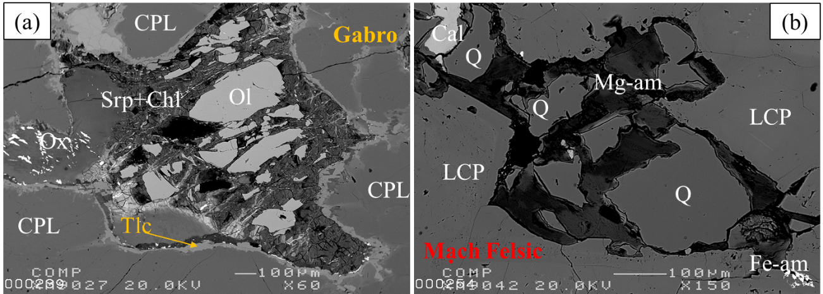
Hình 3. Sự biến đổi của khoáng vật olivin trong gabro (a) được so sánh với sự xuất hiện của thạch anh trong đai mạch felsic (b), mẫu 66R5, 1-7cm. CPL: plagioclase giàu calci. LCP: Plagioclase nghèo calci. Q: Thạch anh. Cal: calcit. Fe-am: Khoáng vật ẩn tinh giàu Fe. Mg-am: Khoáng vật ẩn tinh giàu Mg. Sap: Saponit. Ol: Olivine. Srp: Serpentin. Chl: Chlorit. Tlc: Talc. Ox: Oxit Fe-Ti. Nguồn: (Nguyen et al., 2018) có chỉnh lý và bổ sung.

4. KẾT LUẬN
Các kết quả nghiên cứu chính của công trình này có thể được tóm gọn lại như sau:
(1) Khoáng vật thạch anh trong các đai mạch felsic tương đối giàu hàm lượng Ti (30-130 ppm) và nhiệt độ cân bằng khá cao (540-700 ⁰C), cùng với kiến trúc myrmekit/ granophyr là những minh chứng rõ ràng cho nguồn gốc magma muộn.
(2) Ngoài cơ chế kết tinh trực tiếp trong các khe nứt, đứt gãy có độ rỗng cao; các hạt thạch anh còn được thành tạo tại vị trí của khoáng vật olivine trong các đá gabro chứa các đai mạch felsic.

5. LỜI CẢM ƠN
Nghiên cứu sử dụng mẫu lõi khoan thuộc Chương trình Khám phá Đại dương (IODP, Lỗ khoan U1473A, https://www.iodp. org/about-iodp). Công trình này là một phần luận án Tiến sĩ của tác giả đã thực hiện tại trường Đại học Kanazawa, Nhật Bản trong thời gian từ 2016-2019 với sự hướng dẫn của giáo sư Tomoaki Morishita (Đại học Kanazawa, Nhật Bản) và giáo sư Biswajit Ghosh (Đại học Kolkata, Ấn Độ); với sự giúp đỡ đo vẽ X-ray của Yumiko Harigane (Viện Khoa học và Công nghệ Địa chất Nhật Bản); kinh phí thực hiện được Bộ Giáo dục và Đào tạo Việt Nam và Đại học Kanazawa đài thọ. Tác giả xin chân thành cảm ơn tất cả những sự hỗ trợ của các tổ chức nêu trên.

6. TÀI LIỆU THAM KHẢO
Breiter, K., Ďurišová, J. and Dosbaba, M. (2017) Quartz chemistry – A step to understanding magmatic-hydrothermal processes in ore-bearing granites: Cínovec/Zinnwald Sn-W-Li deposit, Central Europe. Ore Geol Rev. 90, 25-35.
Huang, R. and Audétat, A. (2012) The titanium-in-quartz (TitaniQ) thermobarometer: A critical examination and re-calibration. Geochim. Cosmochim. Acta. 84, 75-89.
Jacamon, F. and Larsen, R. B. (2009) Trace element evolution of quartz in the charnockitic Kleivan granite, SW-Norway: The Ge/Ti ratio of quartz as an index of igneous differentiation. Lithos. 107, 281-291.
MacLeod, C. J., Dick, H. J. B., Blum, P., Abe, N., Blackman, D. K., Bowles, J. A., Cheadle, M. J., Cho, K., Ciazela, J., Deans, J. R., Edgcomb, V. P., Ferrando, C., France, L., Ghosh, B., Ildefonse, B. M., Kendrick, M. A., Koepke, J. H., Leong, J. A. M., Chuanzhou, L., Qiang, M., Morishita, T., Morris, A., Natland, J. H., Nozaka, T., Pluemper, O., Sanfilippo, A., Sylvan, J. B., Tivey, M. A., Tribuzio, R. and Viegas, L. G. F. (2017) Site U1473. Proc. ODP, Sci. Results,. 360, 136.
Müller, A., Wiedenbeck, M., Kerkhof, A., Kronz, A. and Simon, K. (2003) Trace elements in quartz - A combined electron microprobe, secondary ion mass spectrometry, laser-ablation ICP-MS, and cathodoluminescene study.
Nguyen, D. K., Morishita, T., Soda, Y., Tamura, A., Ghosh, B., Harigane, Y., France, L., Liu, C., Natland, J. H., Sanfilippo, A., MacLeod, C. J., Blum, P. and Dick, H. J. B. (2018) Occurrence of Felsic Rocks in Oceanic Gabbros from IODP Hole U1473A: Implications for Evolved Melt Migration in the Lower Oceanic Crust. Minerals. 8, 583.
Putnis, A. (2002) Mineral replacement reactions: From macroscopic observations to microscopic mechanisms. Mineral Mag. 66, 689-708.
Putnis, A. (2009) Mineral Replacement Reactions. Rev. Mineral. Geochem. 70, 87-124.
Putnis, A. and John, T. (2010) Replacement Processes in the Earth's Crust. Elements. 6, 159-164.
Putnis, A. and Putnis, C. V. (2007) The mechanism of reequilibration of solids in the presence of a fluid phase. J. Solid State Chem. 180, 1783-1786.
W. Le Maitre, R., Streckeisen, A., Zanettin, B., Le Bas, M., Bonin, B. and Bateman, P. (2002) Igneous Rocks: A Classification and Glossary of Terms. Cambridge University Press

PETRO-GEOCHEMICAL CHARACTERISTICS AND ORIGIN OF QUARTZ IN THE LOWER OCEANIC CRUST

ABSTRACT
IODP-Hole U1473A was drilled on the summit of Atlantis Bank, Southwest Indian Ridge recovered large amounts of gabbroic rocks including mainly olivine gabbro. Felsic rocks are minor, approximately 1.5% of the total volume, which is comprising significant amount of quartz in some samples. The Ti concentrations and the estimated temperatures of the quartz in veins are relatively high, ranging from 30-130ppm and 540-700 ⁰C, coupled with the myrmekitic textures in some veins are unambigeous evidence for the late magmatic origin. In addition to the crystallization mechanism in free spaces, such as crack/fracture systems during the penetration of SiO₂-saturated magmas; the quartz is also formed by re-precipitation process at the same location leaving behind after the olivine in the host gabro has been dissolved.
Key words: Lower gabbro, felsic vein, quartz, crystallization, repricipitation

